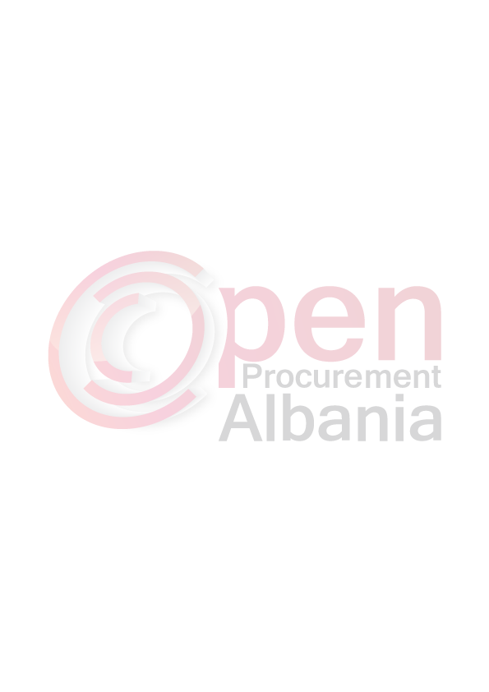

REPUBLIKA E SHQIPËRISË

BASHKIA CERRIK
(Zyra e KryetaritBashkisë– tel. 0581 222 63 – fax 0581 223 66)
Nr______ Prot. Cerrik me 09.03.2016

Shtojca 15
FORMULARI I NJOFTIMIT TE FITUESIT

Për: [Beladi sh.p.k.]
Procedura e prokurimit: Kerkese per propozim
Përshkrim i shkurtër i kontratës: Ndertim i linjes se ndriçimit rrugor faza II, fshati Malasenj (Rikonstruksion ne rruge) me vlere 1632307 (nje milion e gjashteqind e tridhjete e dy mije e treqind e shtate) leke pa tvsh Me fonde ne masen 50% per vitin 2016 nga bashkia Cerrik e pjesa tjeter nga ENSI (grandi Norvegjes) me afat deri ne 10 dite]
Publikime të mëparshme (nëse zbatohet): Buletini i Njoftimeve Publike [22.02.2016] [Numri7]
Kriteret e përzgjedhjessëfituesit: çmimimëiulët X ofertaekonomikishtmë e favorshme
Njoftojme se, kaneqenëpjesëmarrësnëprocedurëkëtaofertues me vleratpërkatësetëofruara:

- Beladish.p.k. J62903254C
Emri i plotë i shoqërisë numri i NIPT-it
1628200 (nje milion e gjashteqind e njezete e tete mije e dyqind) leke pa TVSH
(me numra dhe fjalë)
- Senkash.p.k. J94808405Q
Emri i plotë i shoqërisë numri i NIPT-it
1132280 (nje milion e njeqind e tridhjete e dy mije e dyqind e tetedhjete) leke pa TVSH
(me numra dhe fjalë)

Janë skualifikuar ofertuesit e mëposhtëm:
Senkash.p.k. Per arsyet e meposhtme:
- Operatori ekonomik nuk ka paraqitur oferten e tij ne zerin Transport dheu e mbeturina ndertimore per sasine 24 m3, ne kundershtim kjo DT e pikerisht:
Seksioni 2 Përllogaritja e ofertësekonomike
2.3 Ofertuesi duhet të shënojë në preventiv çmimet për cdo zë punimi dhe çmimin total të ofertës të të gjitha punëve, pa TVSH. Vlera e TVSH-së, kur aplikohet, i shtohet cmimit të dhënë dhe përbën vlerën totale të ofertës.
- Çertifikata per menaxhimin e cilesise se punimeve ISO 9001-2008 nuk eshte ne gjuhen shqipe apo e perkthyer ne gjuhen shqipe ne kundershtim me DT ku percaktohet gjuha shqipe per tu perdorur ne prokurim.
- Operatori juaj ekonomik nuk ka paraqitur një çertifikatë të gjendjes financiare nga një ose më shumë banka në vlerën 10% të fondit limit qe prokurohet, te lëshuar brenda 5 (pese) diteve nga data e hapjes së ofertave.
- Inxhinieri i mjedisit te paraqitur me kontrate nuk ndodhet ne licencen e shoqerise.
- Operatoret nuk kane paraqitur mjetet e meposhtme:
Nr | LLOJI I MAKINERIVE | PRONESIA | SASIA
 | Autobetoniere | ne pronesi ose me qera | Cope 1
- Operatorinukkaparaqitur :kontrate furnizimi noteriale me prodhuesin per keto zera punimesh: Operatoretekonomikeduhetteparaqesinkontratefurnizimi per paisjetelektrike me prodhuesinteshoqeruar me certifikate ISO per cilesine e paisjeve ne emerteprodhuesit.Kontrata e furnizimittejetenoteriale.

* * *
Duke iu referuar procedurës së lartpërmendur, informojmë Beladi sh.p.k. me adreseElbasan se oferta e paraqitur, me një vlerë të përgjithshme prej 1628200 (nje milion e gjashteqind e njezete e tete mije e dyqind) leke pa TVSHështë identifikuar si oferta e suksesshme.
Rrjedhimisht, jeni i lutur të paraqisni pranë Bashkise Cerrik sigurimin e kontratës, siç parashikohet në dokumentat e tenderit, brenda 10 ditëve nga dita e marrjes/publikimit të këtij njoftimi. Në rast se nuk pajtoheni me këtë kërkesë, ose tërhiqeni nga nënshkrimi i kontratës, do të konfiskohet sigurimi i ofertës suaj (nëse është kërkuar) dhe kontrata do t’i akordohet ofertuesit vijues në klasifikimin përfundimtar, oferta e të cilit është dorëzuar me një vlerë të përgjithshme prej [shuma ne shifra dhe fjale], siç parashikohet në nenin 58 të Ligjit nr.9643 datë 20.11.2006 “Për prokurimin publik”, i ndryshuar.
Njoftimi i Klasifikimit është bërë në datë 01.03.2016
Ankesa: Jo
(nëse ka) ka marrë përgjigje në datë ___________________________

TITULLARI I AUTORITETIT KONTRAKTOR
KRYETARI
Altin TOSKA

